Fecha: 07 de febrero de 2013

Boletín de prensa Nº 648

Principales obras de infraestructura tendrán iluminación con tecnología de punta



Con una inversión, superior a los doscientos cincuenta millones de pesos la Alcaldía Municipal de Pasto y la empresa de alumbrado público Sepal, iluminarán las principales obras de infraestructura que se realizan en la Ciudad, sectores como la calle 12 en Chapal y el intercambiador vial Agustín Agualongo, además de los principales parques y polideportivos tendrán iluminación tipo LED de última tecnología.
“Estamos articulados con las Secretarías de Gobierno, Infraestructura, Gestión Ambiental, Espacio público, Avante y otras entidades para desarrollar este proceso, que es una prioridad dentro del plan de gobierno, ampliaremos el sistema en los principales parques y polideportivos de Pasto y la expansión de la red en el sector rural” afirmó la Gerente de Sepal, Maritza Rosero N.

La funcionaria destacó que el proyecto de iluminación en el sector del intercambiador vial Agustín Agualongo, cuenta con un diseño que optimiza el uso del espacio, el cableado será subterráneo y tendrá con un sistema inteligente de encendido y apagado.

Familias que habitan en el mercado el potrerillo recibirán apoyo de la Alcaldía



La Dirección de Plazas de Mercado adelanta un proceso de articulación con las diferentes dependencias de la administración local con el propósito de brindar una solución social a nueve familias que habitan en el interior del mercado El Potrerillo desde hace más de 35 años.

Una de las primeras gestiones a realizar será la inclusión de estas familias en el proyecto de vivienda gratis que ejecuta el Gobierno Nacional en Pasto y que beneficiará a más de 1.900 hogares en situación de desplazamiento y en condición de vulnerabilidad.

Según el director de Plazas de Mercado, Germán Gómez, se busca vincular a las familias en el programa Red Unidos del Gobierno Nacional. En la actualidad, la Dirección de Espacio Público con acompañamiento de la primera dama del Municipio, Patricia Mazuera del Hierro, realizan un proceso de caracterización socio económico de estas familias.

Firman convenio para atender a personas con discapacidad

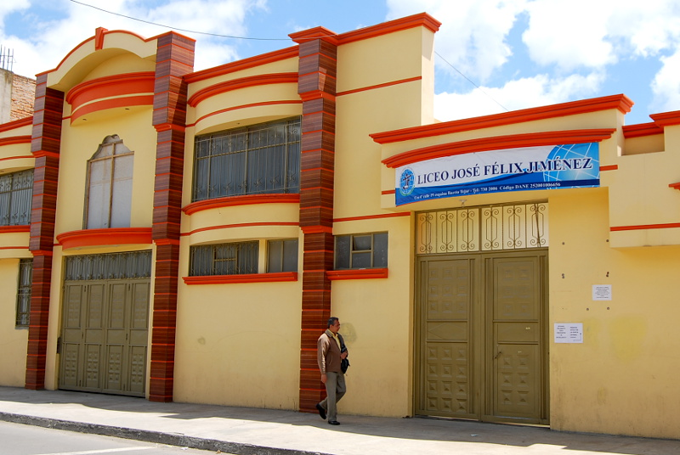

Desde el próximo lunes, 100 personas en condición de discapacidad que están vinculados a la obra social El Carmen, recibirán atención de manera normal en esta Fundación, aseguró el Secretario de Educación Municipal, Jaime Guerrero Vinueza.

El funcionario explicó que la firma del convenio se ha retrasado por cuanto la dependencia busca reformular la atención que se le brinda a esta población. “En algunos grupos encontramos que hay niños, jóvenes y adultos, lo que tenemos en mente es clasificarlos por edades para mejorar el servicio que se les presta”

El Secretario dijo que en el transcurso de este mes se efectuará la clasificación por edades de los vinculados a la obra social El Carmen.

Dirección de Espacio Público sensibiliza a vendedores ambulantes

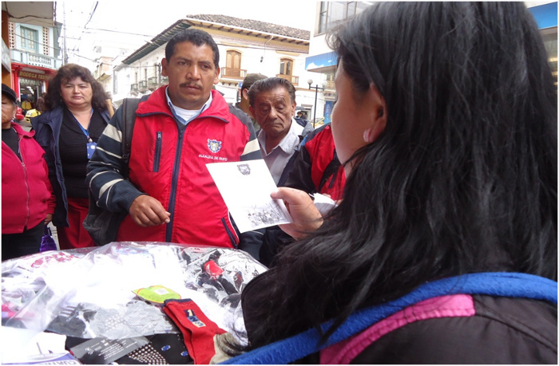

La Dirección de Espacio Público, llevo a cabo la campaña de sensibilización dirigida a todos los vendedores ambulantes que usan el espacio público en las distintas calles céntricas de la Ciudad.

La finalidad es dar a conocer la norma sobre la prohibición de ventas en lugares no autorizados.

El grupo operativo, la Personera Delegada para la Vigilancia de Bienes Municipales, Luz Yaneth Cabrera y Policía Nacional, se encargaron de explicar a los vendedores la norma de acuerdo al artículo 82 de la Constitución Política de Colombia.

Invitan a fiesta tradicional de la Virgen de Lourdes en El Encano



La Alcaldía de Pasto a través de la Subsecretaría de Turismo y la secretaria de Cultura, se actividades culturales de émulos y música de la región, invita a todos los habitantes de la Capital y municipios vecinos, a participar de la fiesta tradicional en honor a la Virgen de Lourdes en el corregimiento El Encano.

La celebración que se llevará a cabo del 9 al 17 de febrero tendrá eventos deportivos como remo y triatlón, actividades culturales de émulos y música de la región, verbenas populares, como también el tradicional recorrido de la Virgen de Lourdes hasta la isla La Corota en la laguna de La Cocha.

Pasto Transformación Productiva

María Paula Chavarriaga Rosero
Jefe Oficina de Comunicación Social
Alcaldía de Pasto

